Государственное бюджетное общеобразовательное учреждение города Москвы "Бауманская инженерная школа № 1580"



Дисциплина “Информатика ИКТ”

Отчет по лабораторной работе №1  
“Определение времени суток”

**Выполнил:**Ученик 9С-1 класса  
Прохоренко Роман Александрович

**Преподаватель:**Калмыков Ю.В.

Москва 2025

**Задание**

Разработать программу, которая принимает часы и минуты, проверяет корректность ввода и выводит текстовое описание времени суток с учетом грамматики русского языка.

Исходные данные: два целых числа через пробел.

Результат: текстовая строка с описанием времени.

**Используемые переменные**

|  |  |  |
| --- | --- | --- |
| Тип | Название | Предназначение |
| str | input_time | Хранит входные данные |
| bool | err_status | Хранит статус ошибки (ошибка или нет) |
| str | text | Хранит текст ошибки |
| int | hours | Хранит введённые часы |
| int | minutes | Хранит введённые минуты |
| int | new_hours | Хранит часы в 12-часовом формате |
| str | padej_h | |  | | --- | |  |   Форма слова «час» |
| str | padej_m | Форма слова «минута» |
| str | vrem_sut | Время суток |
| bool | rovno | Количество минут равно 0 |
| bool | err_h | Ошибка по часам (есть или нет) |
| bool | err_m | Ошибка по минутам (есть или нет) |
| bool | is_err | Есть ли ошибки по err_h, err_m (есть или нет) |

**Алгоритм**

Начало

Вывести информацию для пользователя

Получить данные от пользователя

Проверка корректности ввода

- Проверить количество значений

- Проверить диапазоны 0–23 и 0–59

Преобразовать строки в числа

Определить падеж для часов

Определить падеж для минут

Определить времени суток

Обработка особых случаев

Формирование итоговой строки

Вывод результата

Конец

[Ссылка](https://github.com/Rima7856/My_lab/blob/4adb16c0f2a148ef45aaa6099d6e2c97edfc4353/only_algorithm.py) на детальный алгоритм

Листинг кода

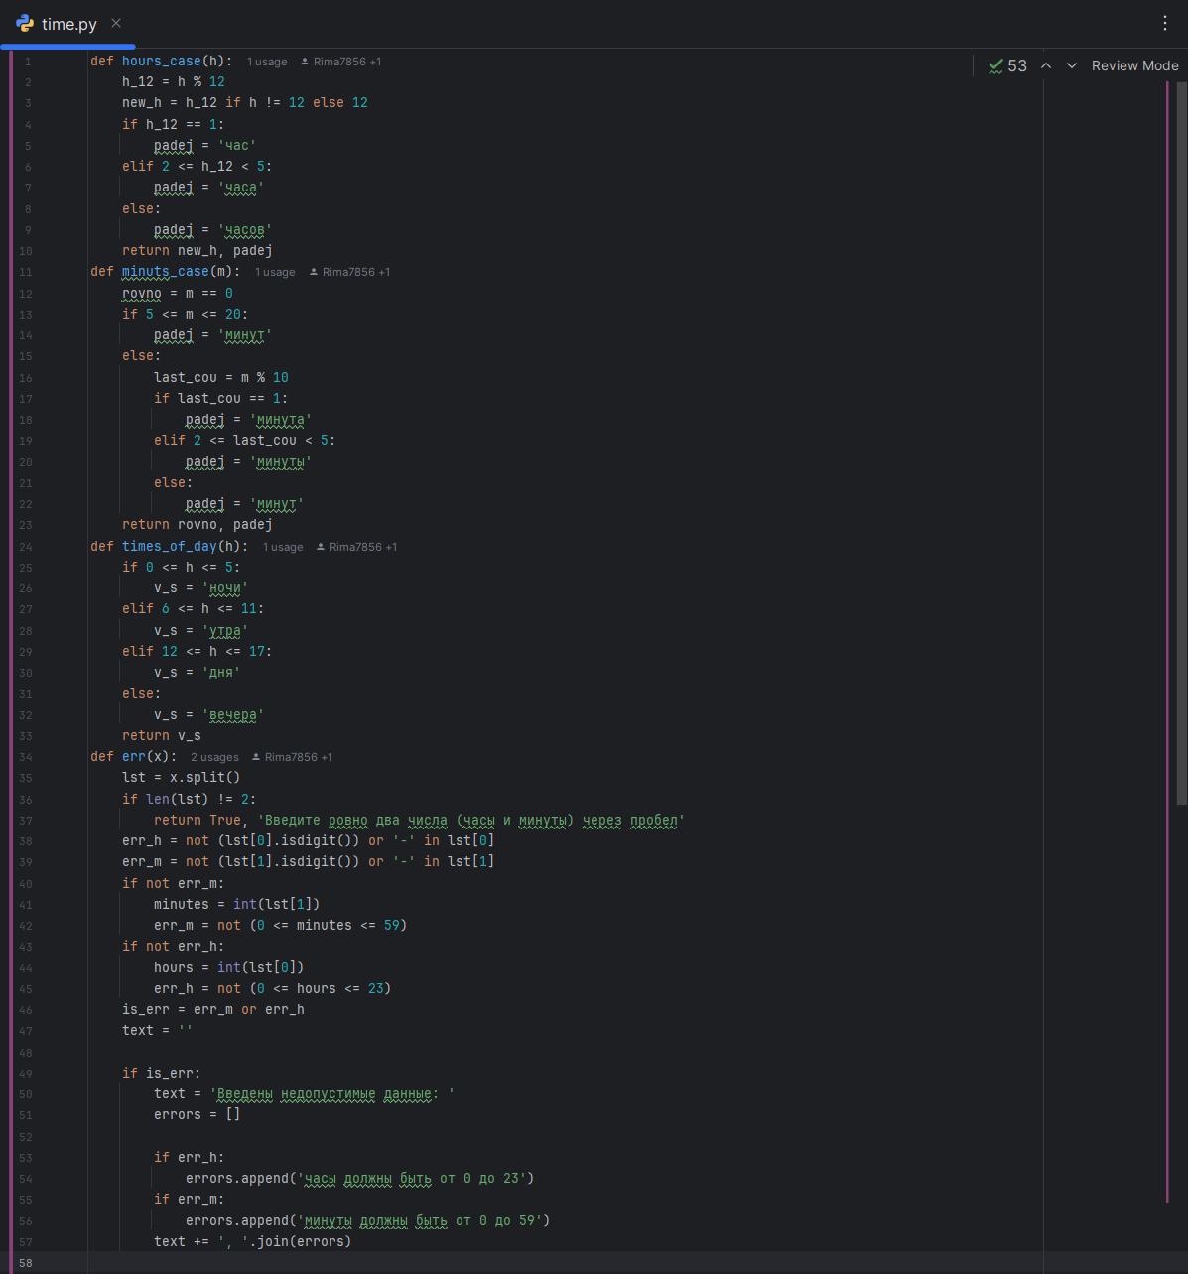

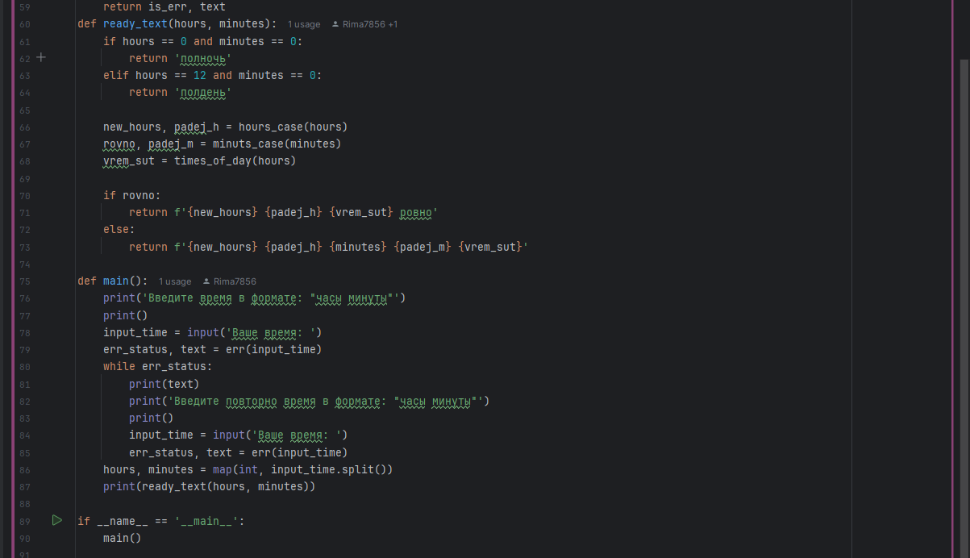

Скриншот работы

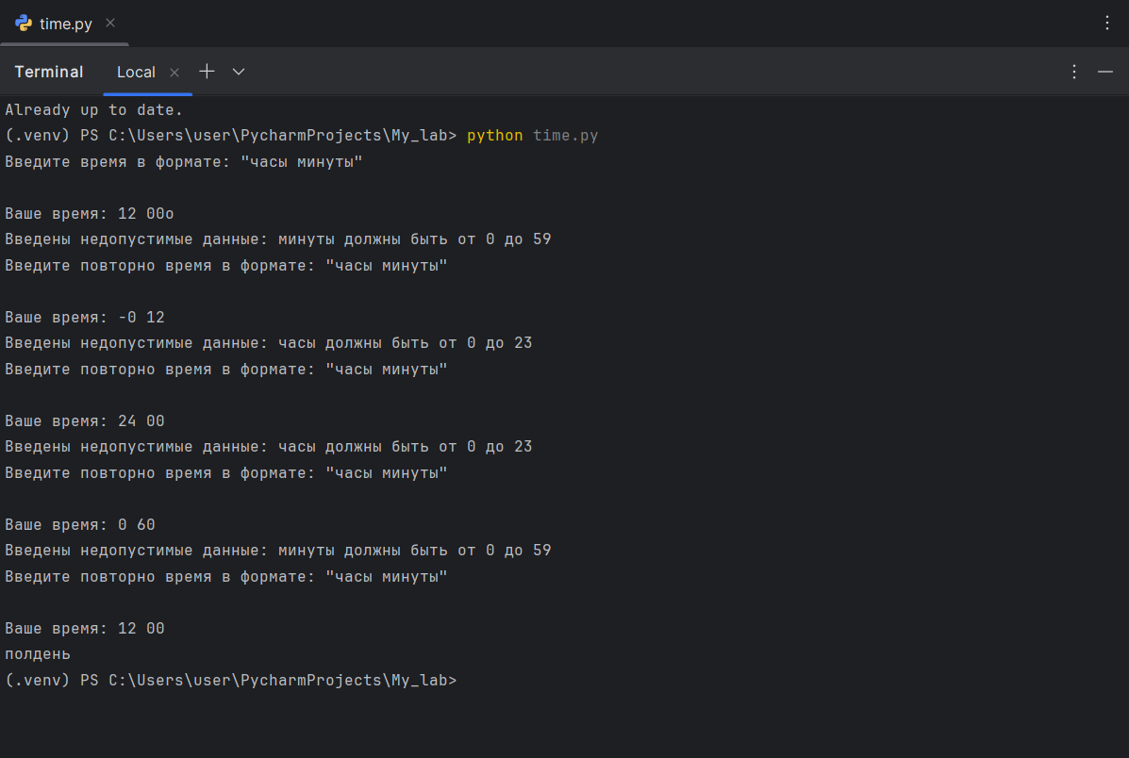

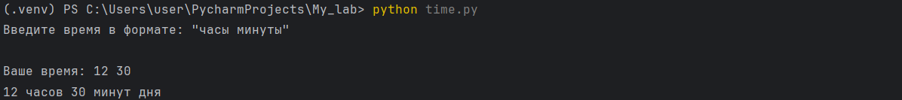

Вывод

В ходе выполнения лабораторной работы были успешно достигнуты поставленные цели. Мы написали программу на Python, которая:

* Корректно запрашивает данные у пользователя.
* Проверяет корректность введённых значений.
* Определяет падежи для часов и минут.
* Определяет время суток.
* Выводит результат в правильной форме и в удобочитаемом формате.

Программа протестирована на разных наборах данных и работает корректно. Освоены фундаментальные операции ввода, обработки и вывода информации.